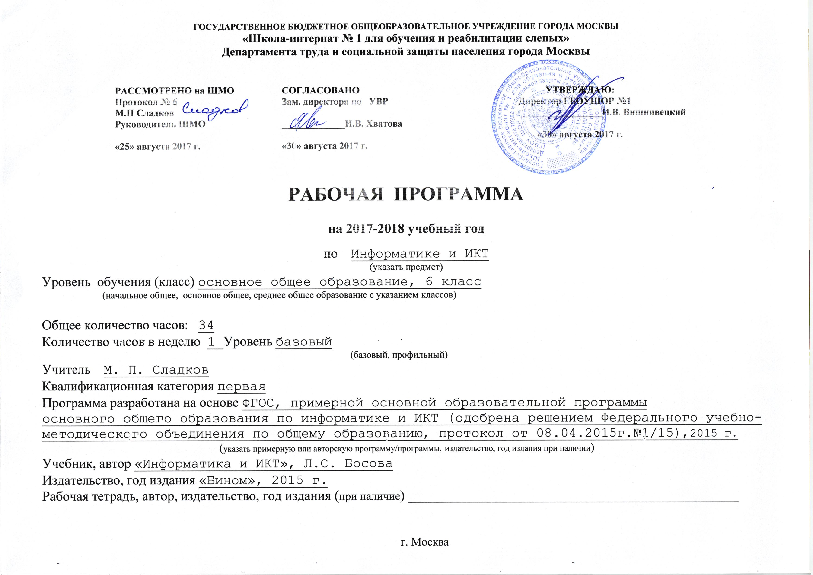

Пояснительная записка

Рабочая программа по информатике для 6 классов составлена в соответствии с правовыми и нормативными документами:
- Федеральный Закон «Об образовании в Российской Федерации» (от 29.12. 2012 г. № 273-ФЗ);
- Федеральный Закон от 01.12.2007 г. № 309 (ред. от 23.07.2013 г.) «О внесении изменений в отдельные законодательные акты Российской Федерации в части изменения и структуры Государственного образовательного стандарта»;
- Приказ Минобразования России от 05.03.2004 г. № 1089 «Об утверждении федерального компонента государственных образовательных стандартов начального общего, основного общего и среднего (полного) общего образования»;
- Приказ Минобрнауки России от 31.03.2014 г. № 253 «Об утверждении федерального перечня учебников, рекомендуемых к использованию при реализации имеющих государственную аккредитацию образовательных программ начального общего, основного общего, среднего общего образования на 2014-2015 учебный год»;
- Приказ Минобразования России от 09.03.2004 г. № 1312 «Об утверждении федерального базисного учебного плана и примерных учебных планов для образовательных учреждений Российской Федерации, реализующих программы общего образования»;
- Приказ Министерства образования и науки Российской Федерации от 31 декабря 2015 г. № 1577 «О внесении изменений в федеральный государственный образовательный стандарт основного общего образования, утвержденный приказом Министерства образования и науки Российской Федерации от 17 декабря 2010 г. № 1897»;
- Приказ Министерства образования и науки Российской Федерации от 31 декабря 2015 г. № 1578 «О внесении изменений в федеральный государственный образовательный стандарт среднего общего образования, утвержденный приказом Министерства образования и науки Российской Федерации от 17 мая 2012 г. № 413»;
- примерная основная образовательная программа основного общего образования от 8 апреля 2015 г.

Информатика – это наука о закономерностях протекания информационных процессов в системах различной природы, о методах, средствах и технологиях автоматизации информационных процессов. Она способствует формированию современного научного мировоззрения, развитию интеллектуальных способностей и познавательных интересов школьников; освоение базирующихся на этой науке информационных технологий необходимых школьникам, как в самом образовательном процессе, так и в их повседневной и будущей жизни.
Приоритетными объектами изучения в курсе информатики выступают информационные процессы и информационные технологии. Теоретическая часть курса строится на основе раскрытия содержания информационной технологии решения задачи, через такие обобщающие понятия как: информационный процесс, информационная модель и информационные основы управления.
Практическая же часть курса направлена на освоение школьниками навыков использования средств информационных технологий, являющееся значимым не только для формирования функциональной грамотности, социализации школьников, последующей деятельности выпускников, но и для повышения эффективности освоения других учебных предметов.
Курс нацелен на формирование умений фиксировать информацию об окружающем мире; искать, анализировать, критически оценивать, отбирать информацию; организовывать информацию; передавать информацию; проектировать объекты и процессы, планировать свои действия; создавать, реализовывать и корректировать планы.

Федеральный базисный учебный план отводит 34 часа для образовательного изучения предмета «Информатика и ИКТ» в 6 классе из расчёта 1 час в неделю.

Цели и задачи курса
- Обеспечение прочного и сознательного овладения основами знаний об информационных процессах и представлении информации;
- Понимание учащимися роли информатики в развитии общества;
- Развитие у учащихся навыков сознательного и рационального использования компьютера;
- Формирование и развитие алгоритмического и логического мышления;
- Освоение знаний, составляющих основу научных представлений об информации, видах информации, информационных процессах, информационных системах, технологиях обработки информации;
- Воспитание этических норм при работе с информацией;
- Формирование навыков работы с различными видами информации с применением ПК;
- Развитие логического мышления, познавательных интересов.
В качестве основной программы невизуального доступа к информации рекомендуется использовать JAWS forWindows, так как эта программа обладает расширенным функционалом, что сказывается на эффективности работы учеников. Часть курса посвящена принципам работы и настройки данного приложения. Курс предусматривает освещение альтернативных приложений доступа к информации с помощью брайлевского дисплея и синтезатора речи.
Брайлевский дисплей - устройство, которое выводит информацию пользователю шрифтом брайля. Данное устройство не является необходимым при работе с программой JAWS, но при редактировании текстовой информации использование брайлевского дисплея, вместо синтезатора речи, наиболее эффективно. В курсе рассматриваются особенности работы и настройки брайлевского дисплея.
Синтезатор речи – вспомогательная программа, которая озвучивает информацию, обрабатываемую программой невизуального доступа. Среди русских синтезаторов речи можно найти как платные программы, так и бесплатные. Необходимо иметь на ученическом компьютере несколько синтезаторов речи, чтобы у учащегося был выбор, так как у разных детей свои предпочтения. На данный момент нет синтезатора, который бы удовлетворял запросам подавляющего большинства пользователей.
Для детей с глубоким нарушением зрения разработаны адаптированные учебники и учебные пособия. Они напечатаны рельефно-точечным шрифтом Брайля и содержат иллюстративно-графический материал, выполненный рельефом на плоскости; внесены определенные изменения в методический аппарат учебников и учебных пособий, который позволяет незрячим школьникам лучше ориентироваться в учебном материале.

Содержание учебного предмета

Тема 1 вводное повторение. 1 ч.
Правила техники безопасности при работе на ПК. Запуск и закрытие приложений в Windows.
Тема 2 Текстовый редактор и его функции. 17 ч.
Ввод текстовой информации.
Редактирование текста.
Команды меню «Файл».
Специальные команды Jaws для работы в текстовом редакторе.
Совершенствование навыков ввода текстовой информации.
Работа с брайлевским дисплеем.
Выделение блоков текста.
Специальные команды навигации по текстовому документу.
Буфер обмена.
Удаление, перемещение, копирование фрагментов текста.
Форматирование текста.
Проверка орфографии.
Тема 3 аппаратное и программное обеспечение ПК. 3 ч.
История развития вычислительной техники. Аппаратное и программное обеспечение ПК и его классификация.
Тема 4 Основы алгоритмизации. 5 ч.
Понятие алгоритма, его свойства. Исполнитель команд. Система команд. Формы записи алгоритмов. Решение задач на составление алгоритма.
Тема 5 Представление информации в ПК. 3 ч.
Представление текстовой информации в ПК. Кодовые таблицы. Кодирование и декодирование текстовой информации. Единицы измерения объёмов информации.
Тема 6 Обработка текстовой информации. 5 ч.
Редактирование и форматирование текстов. Работа с несколькими документами.

Планируемые результаты изучения учебного предмета, курса.

В результате изучения информатики в 6 классе ученик должен знать/понимать:
- Виды информационных процессов;
- Примеры источников и приемников информации;
- Принцип кодирования информации;
- Единицы измерения объёмов информации;
Уметь:
- Использовать программу невизуального доступа к информации для решения учебных задач;
- Использовать текстовый редактор для создания оформленных текстовых документов;
- Создавать и использовать различные формы представления информации;
- Соблюдать правовые и этические нормы при работе с информацией;
- Пользоваться персональным компьютером;
- Использовать приобретенные знания и умения в практической деятельности и повседневной жизни.

Календарно-тематическое планирование

6"Б" класс |  | Тема
План. | Факт. | Тема
01.09.2017 |  | Техника безопасности при работе на ПК. Запуск программы Word/
08.09.2017 |  | Ввод текста.
15.09.2017 |  | Команды чтения блоков текста.
22.09.2017 |  | Команды перемещения по тексту
29.09.2017 |  | Редактирование текста. Режим вставки и замены.
06.10.2017 |  | Практическая работа по редактированию текста.
13.10.2017 |  | Ленточное меню программы Word. Работа с командами меню "файл".
20.10.2017 |  | Ленточное меню программы Word. Работа с командами меню "файл".
27.10.2017 |  | Выделение блоков текста.
10.11.2017 |  | Работа с блоками текста.
17.11.2017 |  | Работа с блоками текста.
24.11.2017 |  | Понятие форматирование. Форматирование символов.
01.12.2017 |  | Форматирование абзаца.
08.12.2017 |  | Практическая работа по форматированию текста.
15.12.2017 |  | Практическая работа по форматированию текста.
22.12.2017 |  | Проверка орфографии.
29.12.2017 |  | Проверка орфографии.
12.01.2018 |  | Совершенствование навыков ввода текста.
19.01.2018 |  | История развития ЭВМ.
26.01.2018 |  | Аппаратное обеспечение ПК.
02.02.2018 |  | Программное обеспечение. Классификация ПО.
09.02.2018 |  | Понятие алгоритма. его свойства. исполнитель команд.
16.02.2018 |  | Способы записи алгоритмов.
23.02.2018 |  | Задачи на составление алгоритма.
02.03.2018 |  | Задачи на составление алгоритма.
16.03.2018 |  | Задачи на составление алгоритма.
23.03.2018 |  | Представление текстовой информации в ПК. Кодирование информации.
30.03.2018 |  | Кодирование и декодирование текстовой информации.
13.04.2018 |  | Единицы измерения информации.
20.04.2018 |  | Редактирование текста (повторение)
27.04.2018 |  | Форматирование текста (Повторение)
04.05.2018 |  | Работа с несколькими текстовыми документами.
18.05.2018 |  | Работа с несколькими текстовыми документами.
25.05.2018 |  | Повторение.

